检测报告公开信息表
报告编号 | BPT2023143(ZJCY)
受检单位名称 | 南通新胜电阻器有限公司
单位地址 | 南通市开发区科兴路20号13幢
联系人 | 沈倩
技术服务项目组人员 | 徐俊、翁建荣、徐晓圆
现场调查日期及人员 | 2023.11.18 | 徐俊、翁建荣
现场采样检测日期、人员 | 2023.12.15 | 徐俊、翁建荣
受检单位陪同人 | 沈倩
现场调查照片 | 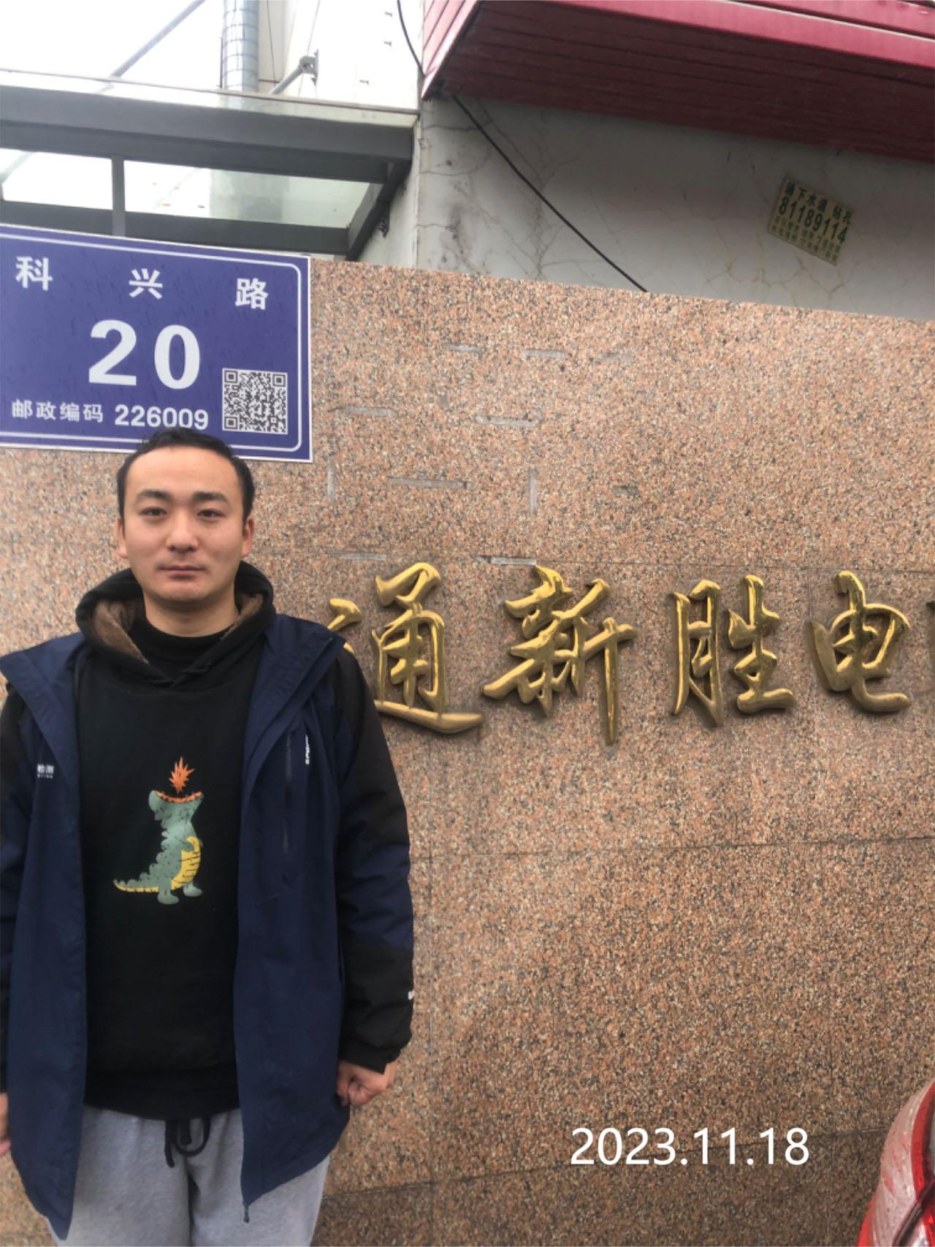 | 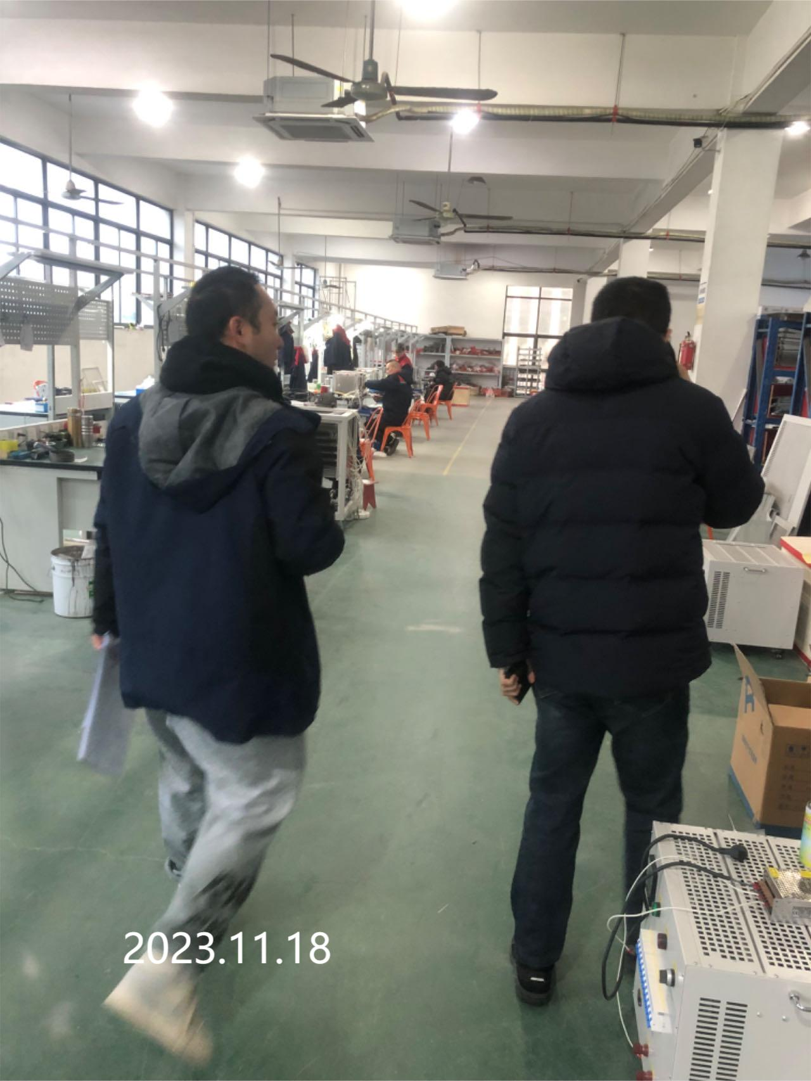
现场采样检测照片 | 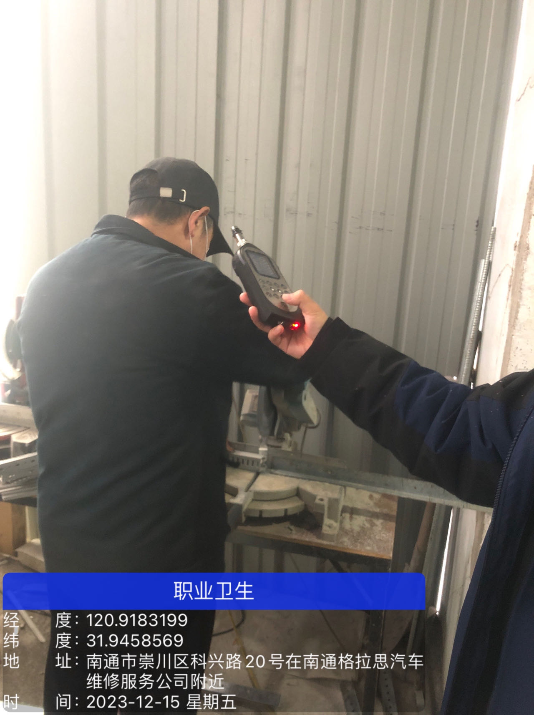 | 